实验研究
自制光的反射、折射规律动态演示器
张 杭
（山东省邹城市石墙中学 邮编：273518）

光的反射、折射规律是光学的基础定律，也是研究光现象的重要依据。关于这两个规律的建构，一般的做法都是，针对这两个规律涉及的每一个现象，然后选用专门的仪器进行探究，对知识点实施各个击破。这样做的感觉是，演示效果单一，动态不强，为此，我们进行了改进，本着简单、形象、易操作、综合性强、动态效果明显等特点，制作了光的反射、折射规律动态演示器，如图1所示。
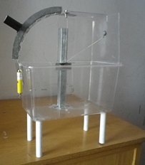
图1
所用器材
带站柱的透明塑料水槽、截取的塑料水槽（靠一个底角截取一个水槽的四分之一部分），激光灯、能显示角度的白色圆盘、金属管、棉线、橡皮筋、细针、小平面镜、水槽、小磁铁（6块）、玻璃板（2块）、502强力胶、哥俩好、水、牛奶等。
制作方法
（1）组装水槽：将截取的水槽倒扣在完整的水槽上，两水槽间用502强力胶固定，倒扣水槽的一端固定圆形金属滑轨，如图1所示。
（2）安装金属支架：金属支架是一个细长方体空心铁管，靠近水槽一侧用502强力胶把金属支架固定在水槽底上。站立的金属支架中间有打通的小孔，便于细针能够从前穿到后，这样做的目的是把针孔作为光线的入射点。
（3）组装激光灯：摘掉激光灯帽，让细棉线穿过激光灯帽固定在激光灯头内，然后把激光灯帽拧到激光灯上。接着，把激光灯嵌入安装在金属滑轨上的激光灯座内。当棉线拉直时，激光就会沿着拉直的棉线传播；棉线的另一端穿过细针孔，再连接到一段橡皮筋上，橡皮筋的末端连接到小磁铁上。棉线中连入一段橡皮筋，这样能保证这段棉线具有一定的弹性。
（4）安装“法线”：在针孔内穿入另一条细棉线，细棉线的上端与小金属体连接，这段棉线中接有一段橡皮筋，目的是让棉线具有弹性，小金属体贴在倒扣水槽的内壁，倒扣水槽的外面放有小磁铁，小金属体和小磁铁隔着水槽壁相吸，细棉线的下端坠一个小金属块，在磁性和重力的作用下，细棉线在竖直方向上拉直。
（5）安装平面镜：用哥俩好胶把小条形平面镜固定在小铁片上，小铁片吸附在小磁铁上，凭借磁铁吸铁的特性，把这个组合体放到水槽中的金属支架上，穿线的针孔紧贴在条形平面镜镜面上，这样针孔就能作为入射光线的入射点。
实验展示
1、探究光的反射定律
（1）探究反射光线、入射光线、法线之间的关系：打开激光灯并移动，把穿过激光灯帽的棉线拉直，让光线沿棉线传播，这时的棉线相当于入射光线；调节竖直的棉线，使其垂直于镜面，该棉线相当于法线；调节水槽外部的磁铁，使反射光线沿拉直的棉线传播，这时拉直的棉线相当于反射光线；以上现象如图2所示。从侧面观察，可发现反射光线、入射光线、法线三者在同一平面内。
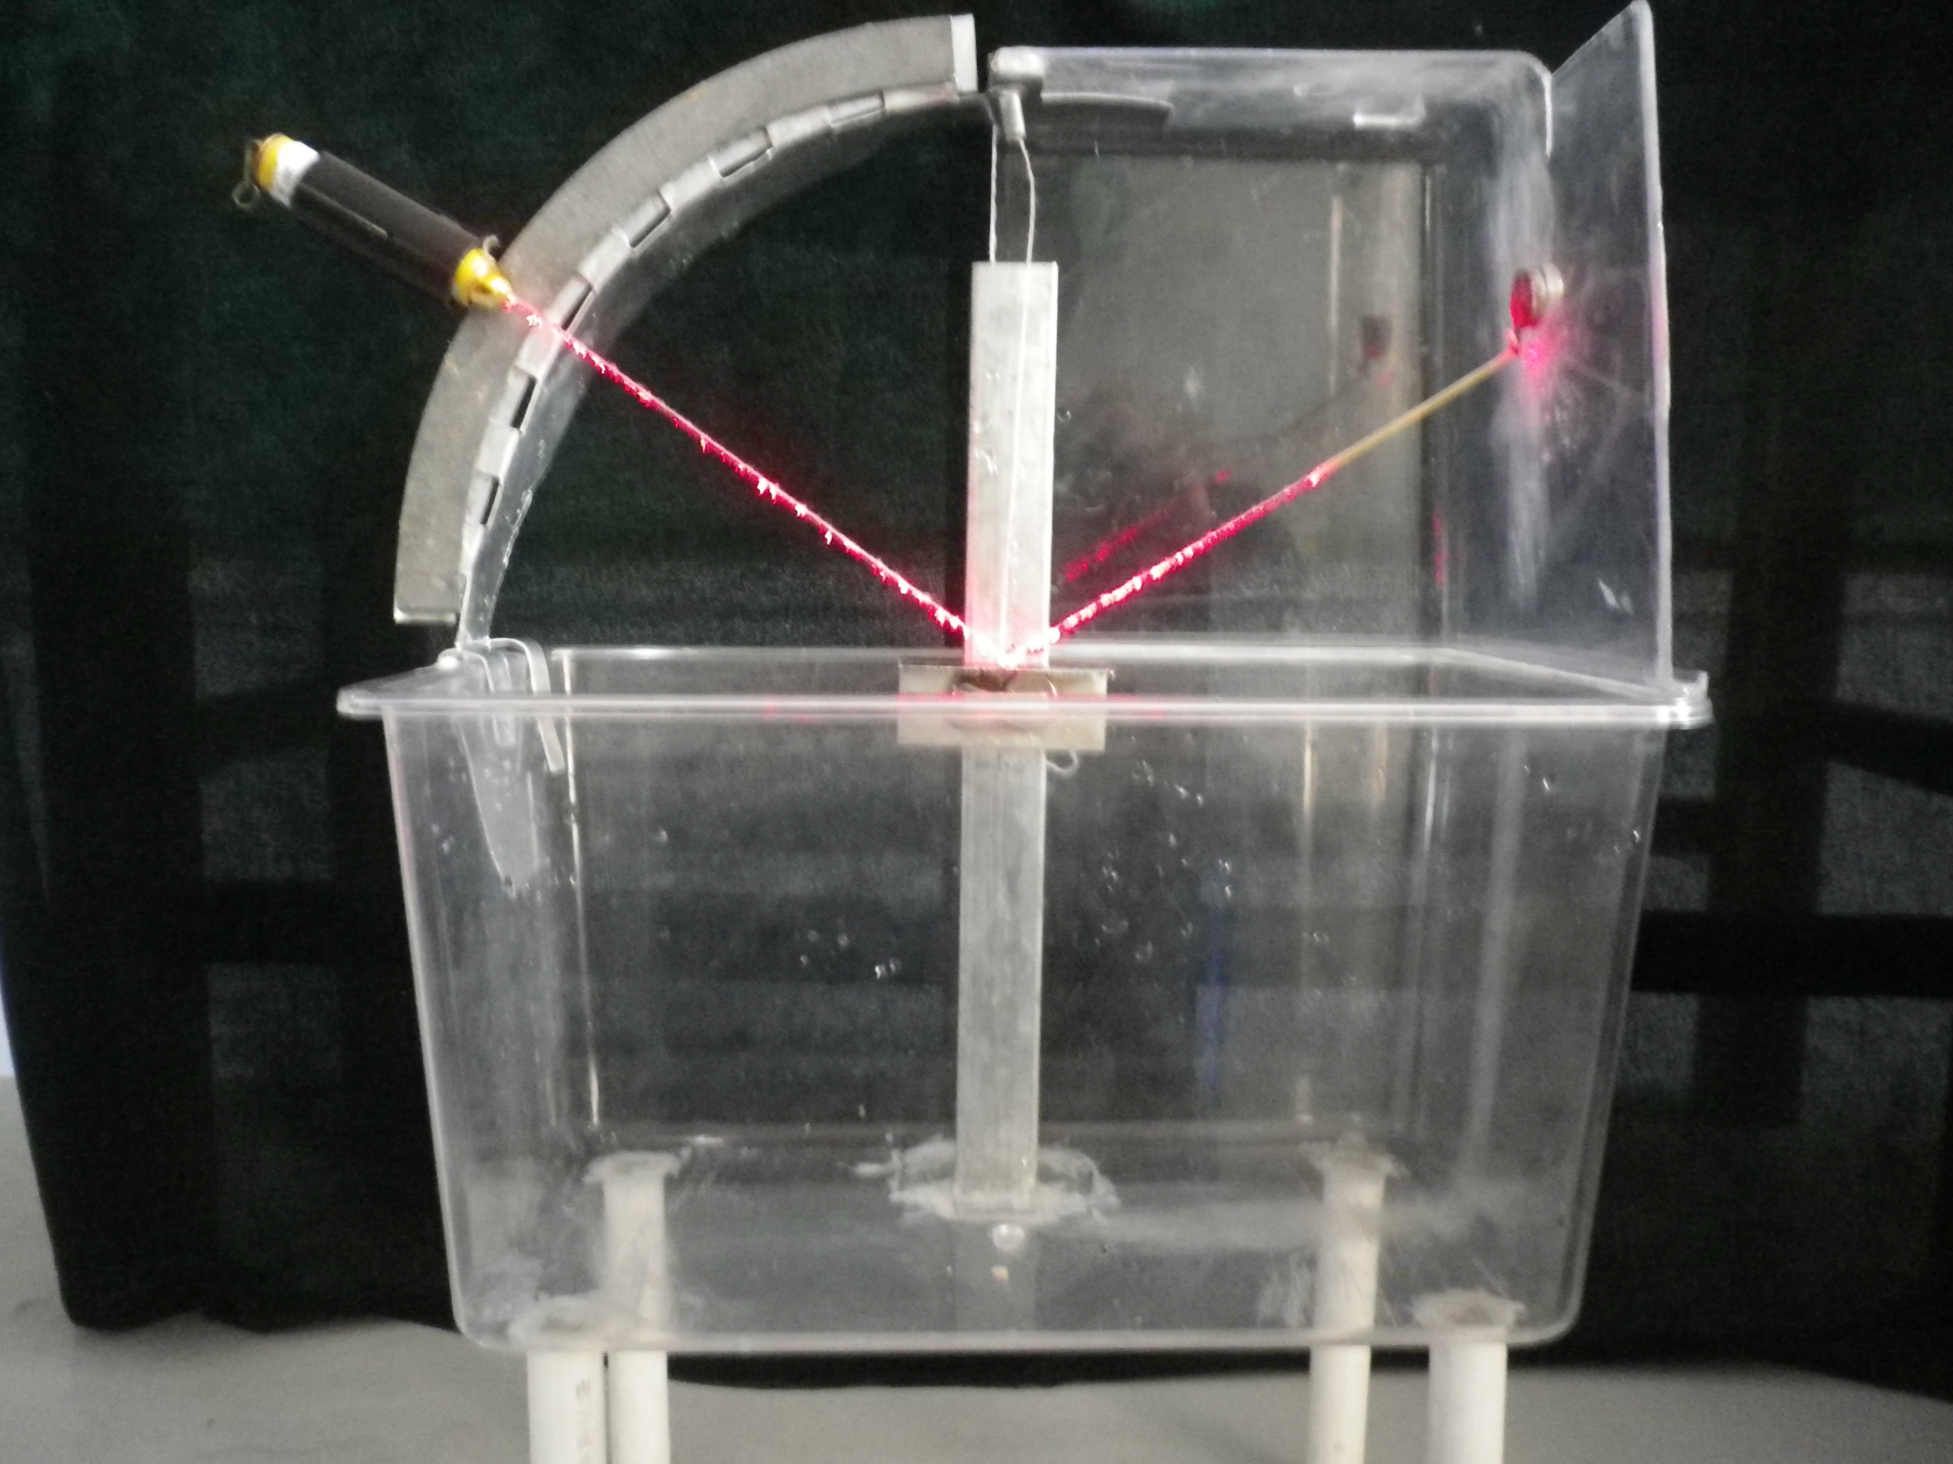
图2
（2）探究反射角与入射角的大小、反射光线与入射光线的分布问题：将能显示角度的白色圆盘的圆心固定在穿过金属支架的细针上。让激光沿着棉线传播，不断进行调节，直到能同时看到入射光线和反射光线，如图3。让激光灯沿着金属滑轨滑动，改变入射角的大小，比较每一次反射角和入射角的大小，可总结反射角和入射角的大小问题，同时还能观察到反射光线和入射光线的分布问题。
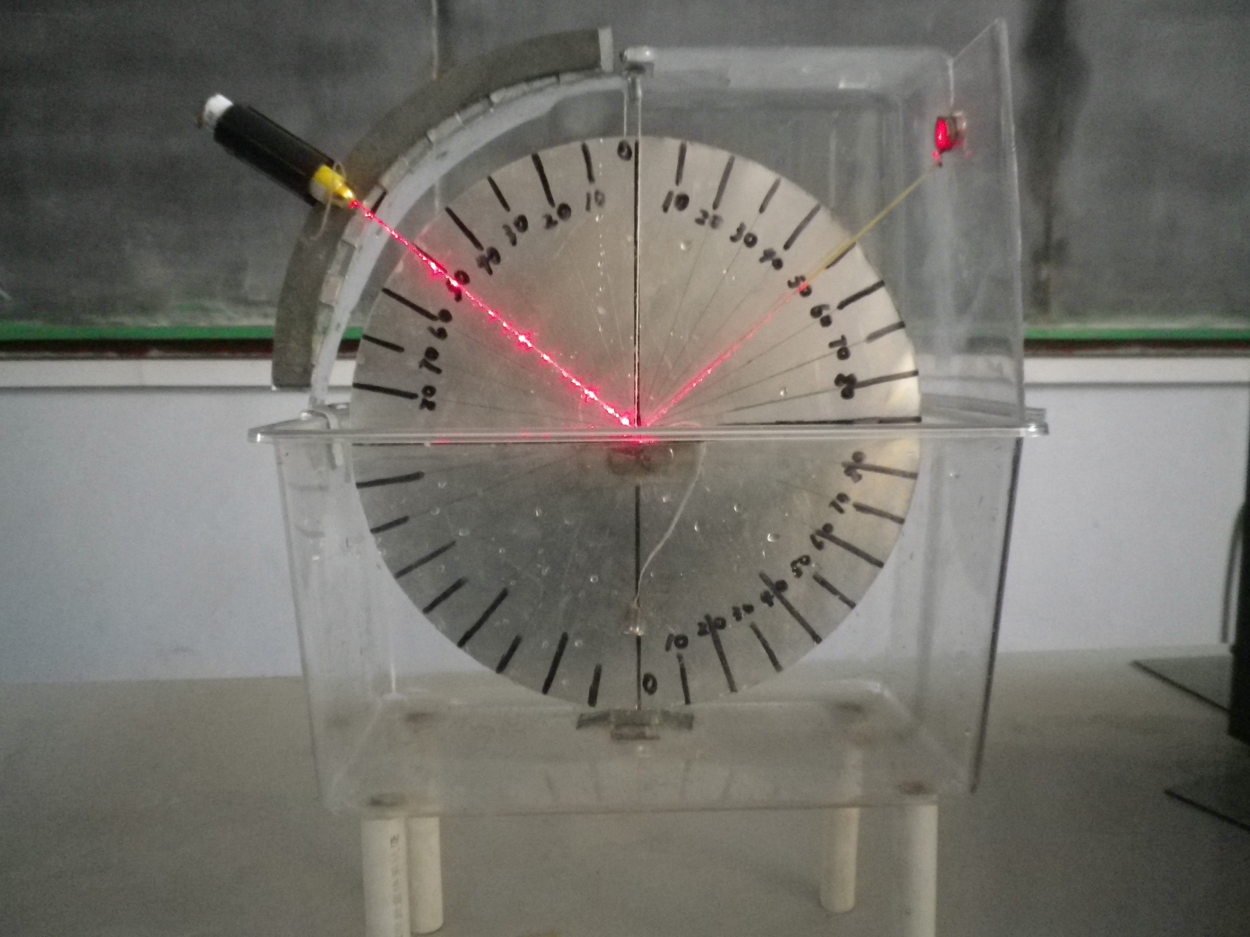
图3
（3）探究光路的可逆性：在图3中，能同时看到入射光线和反射光线，这时保持激光灯的位置不变，熄灭激光灯，让另一激光灯逆着反射棉线入射，可观察到反射光线将会逆着原来的入射光线反射出去，说明反射时光路可逆。
2、探究光的折射规律
（1）安装小磁铁：在水槽底部两侧各放一块小磁铁，两磁铁通过水槽壁相吸，与激光灯相连的小磁铁放在水槽内侧，另一磁铁置于水槽外侧，通过拖动外侧磁铁来移动水槽里面的磁铁，进而达到调整水中棉线的位置。
（2）水槽中注水：通过水槽里面的磁铁，将针孔与小磁铁之间的棉线拉直。然后向水槽中注水，注水的水面与针孔接触，这样能保证针孔处就是入射点。
（3）探究折射光线、入射光线、法线之间的关系：打开激光灯，让激光沿着拉直的棉线传播。调节水槽外侧的小磁铁，使进入水中的激光沿着水中的棉线传播，如图4所示，这时水中的棉线就相当于折射光线。从侧面观察，就会发现折射光线、入射光线和法线在同一平面内。
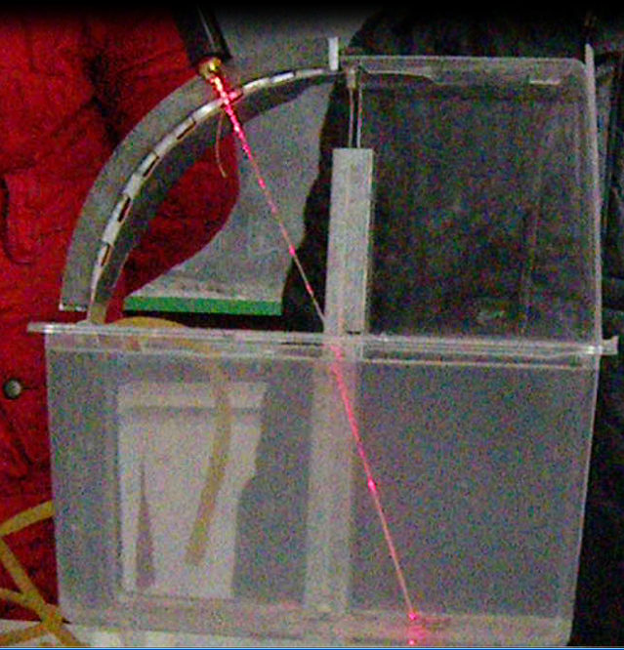
图4
（4）探究折射角与入射角的大小关系、折射光线与入射光线的分居问题：将白色圆盘再安装到金属支架上。沿金属滑轨移动激光灯，改变入射角的大小，同时调节折射光线，直到能同时看到入射光线和折射光线为止，如图5所示。不断改变入射角的大小，每一次都比较折射角和入射角的大小，可归纳总结折射角和入射角的大小关系，同时还可探究折射光线和入射光线的分布关系。
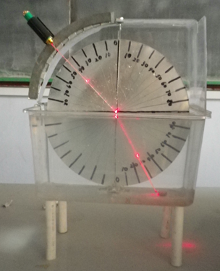
图5
（5）探究光路的可逆性：在图5的光路中，保持入射光线和折射光线的位置不变，熄灭激光灯，让另一激光灯逆着折射棉线入射，可观察到折射光线将会逆着原来的入射光线传播出去，说明折射时光路是可逆的，还可引申出光从水中进入空气中，折射角大于入射角的结论。
制作自评
自制的光的反射、折射规律动态演示器具有以下优点：
1.实验更科学、合理。传统的光的反射、折射规律探究，都是让激光贴着平硬纸板面、或平塑料板面传播，由于激光束较细，有时看到了传播的入射光线，却看不到反射光线、或折射光线，或者是看到了反射光线、或折射光线，却看不到入射光线，本制作攻克了这一难点。
2.实验现象更明显、直观。让光线沿棉线传播，通过棉线显示光路，直观、形象。当然，为让光线沿棉线传播，学生操作时，需要用心调节，这样即培养了学生的动手能力，也提高了学生解决实际问题的能力。立足事实，用心操作，仔细观察，符合物理学的学习认知方式。
3.实验更简洁、明快。（1）实验操作简单。棉线拉直，调节棉线的方位，直接让光线沿棉线传播；调节激光灯的位置，改变入射角的大小，操作起来极其简便。（2）实验器材易得，本制作所用的实验器材在生活中很容易找到，如激光灯、水槽、棉线等。用这些学生生活中的常见物品进行实验，可以激发学生学习物理的兴趣。（3）本实验没有什么损耗，且可以重复使用，省时省力，干燥后可以在实验室储存。
4.实验更清洁、环保。为显示光线的传播，原来的做法都是让光线在弥漫蚊香的密闭玻璃容器中进行，打开玻璃盖时蚊香容易从玻璃容器中跑出，蚊香有毒，不利于实验师生的身体健康。本制作避免了这一点，且不会造成安全事故。

